|  |  |  |
| --- | --- | --- |
|  | ***Pure Logic***  ***Games*** | |
|  | |  | |

**Dizajn Korisničkog Interfejsa**

Olimijada

## 

|  |  |  |
| --- | --- | --- |
| Kreirao: |  | Datum: |
| ***Dragan Đurović*** | *19.03.2018* |

Sadržaj

Sadržaj 2

Login strana 3

Početna korisnička strana 4

Početna admin strana 5

Login strana

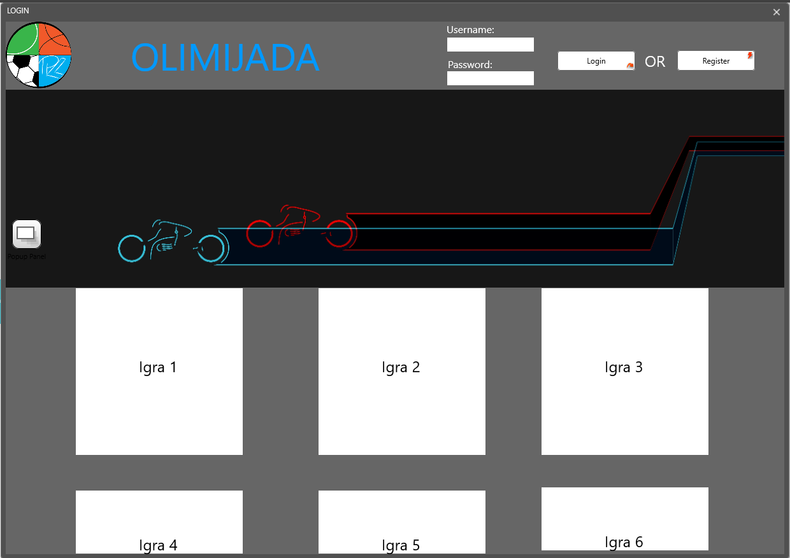

Početna korisnička strana

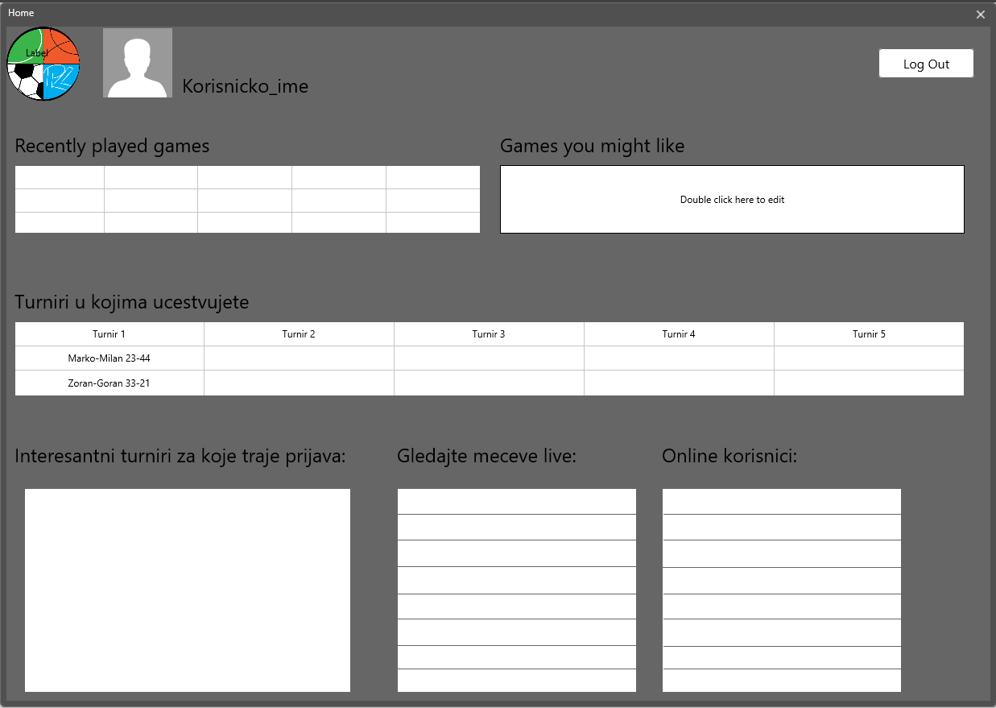

Početna admin strana

